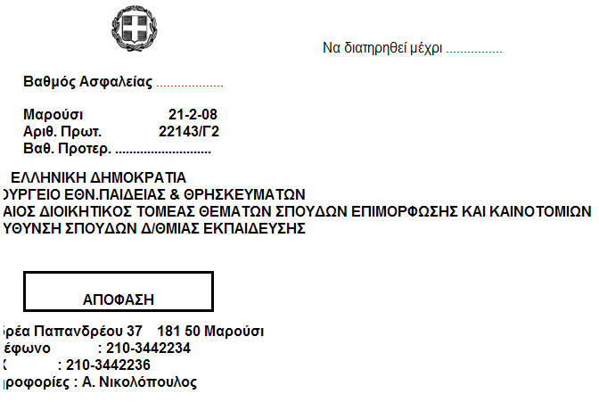
Θέμα: Αναπλήρωση διδακτικών ωρών
Έχοντας υπόψη:
1. Τις διατάξεις :
α) της παρ.4 του άρθρου 58 του Ν.2145/93 (ΦΕΚ 88 Α΄)
β) των άρθρων 51 και 53 του Ν.1566/85, όπως τροποποιήθηκε με το άρθρο 2
παρ.1 του Ν.2621/98 (ΦΕΚ 136 Α΄)
γ) του άρθρου 2 του Ν.1304/82 (ΦΕΚ 144 Α΄)
δ) τις διατάξεις του άρθρου 90 του Π.Δ 63/2005 (Α΄98) και το γεγονός ότι από την εφαρμογή αυτής της απόφασης δεν προκύπτει πρόσθετη δαπάνη για τον Κρατικό Προϋπολογισμό, από τον οποίο καλύπτονται τέτοιου είδους δαπάνες, με εγγεγραμμένες πιστώσεις του οικείου φορέα και ΚΑΕ που επαρκούν για την αντιμετώπιση των εξαιρετικών περιπτώσεων ανάθεσης υπερωριακής διδασκαλίας σε εκπαιδευτικούς για την αναπλήρωση διδακτέας Ύλης
2. Την ανάγκη αναπλήρωσης των χαμένων διδακτικών ωρών.
Αποφασίζουμε
1. Στα σχολεία που έχασαν διδακτικές ώρες, η αναπλήρωση είναι δυνατό να εξασφαλίζεται, σταδιακά, με τους παρακάτω τρόπους:
α. Περικοπή περιπάτων και εκδρομών.
β. Περιορισμός των εργάσιμων ημερών των πολυήμερων εκδρομών.
γ. Προσθήκη διδακτικών ωρών μετά την ολοκλήρωση του ημερησίου προγράμματος, όπου ο σύλλογος κρίνει εφικτό ότι μπορεί να γίνει.
δ. Αξιοποίηση των σχολικών εορτών (πραγματοποιούνται και οι εορτές και τα μαθήματα).
ε. Αξιοποίηση Σαββάτων
στ.Εφόσον η ύλη δεν μπορεί να καλυφθεί με τους παραπάνω τρόπους και απαιτηθεί παράταση του διδακτικού έτους, αυτό θα υλοποιηθεί με απόφαση του ΥΠΕΠΘ, βάσει των ισχυουσών διατάξεων, μετά από τεκμηριωμένη εισήγηση των Περιφερειακών Διευθυντών Εκπ/σης, σε συνεργασία με τον Προϊστάμενο Επιστημονικής και Παιδαγωγικής καθοδήγησης.
2. Για τη διαδικασία αναπλήρωσης των ωρών διδασκαλίας που έχουν χαθεί, το Σχολικό Συμβούλιο, μετά από εισηγήσεις του Συλλόγου Διδασκόντων, του παιδαγωγικά υπεύθυνου Σχολικού Συμβούλου, του Συλλόγου Γονέων και του 15μελούς Συμβουλίου των μαθητών του κάθε σχολείου, διατυπώνει τη γνώμη του στο Διευθυντή της Διεύθυνσης ή τον Προϊστάμενο του οικείου Γραφείου Δ.Ε μέχρι την τελευταία ημέρα του Φεβρουαρίου κάθε έτους.
Ο Διευθυντής της Διεύθυνσης Δ/μιας Εκπαίδευσης ή ο Προϊστάμενος του Γραφείου εισηγείται τον τρόπο αναπλήρωσης των μαθημάτων και της ολοκλήρωσης της διδακτέας ύλης στον Περιφερειακό Διευθυντή Εκπαίδευσης.
Σε περίπτωση που δεν διατυπωθούν εισηγήσεις σύμφωνα με τα παραπάνω, ο τρόπος αναπλήρωσης των μαθημάτων διατυπώνεται προς το ΥΠΕΠΘ από τον οικείο Διευθυντή Διεύθυνσης ή Προϊστάμενο Γραφείου μέσω του Περιφερειακού Διευθυντή Εκπαίδευσης.
Η παρούσα να δημοσιευτεί στην Εφημερίδα της Κυβερνήσεως
Μαρούσι, 21 Φεβρουαρίου 2008
Ο ΥΠΟΥΡΓΟΣ ΕΘΝΙΚΗΣ ΠΑΙΔΕΙΑΣ
ΚΑΙ ΘΡΗΣΚΕΥΜΑΤΩΝ
ΕΥΡΙΠΙΔΗΣ ΣΤΥΛΙΑΝΙΔΗΣ

